На первом этапе был использован градиентный метод обучения traingda - градиентный метод с выбором параметра скорости обучения. Скорость обучения возрастает, если новая погрешность меньше прошлой. Результаты представлены на графиках ниже.

*Рис. 1 «Метод traingda. График зависимости выхода MLP от входа для тренировочных данных»*

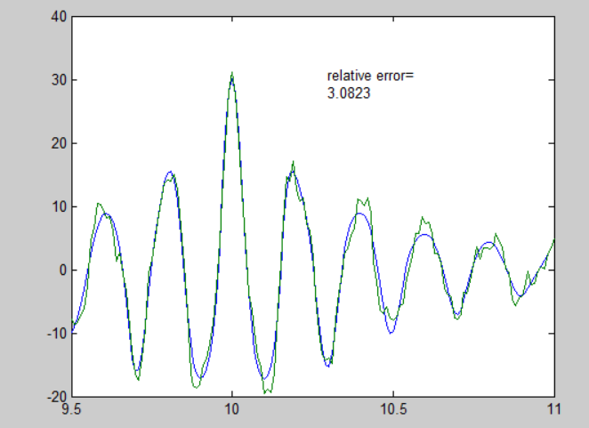

*Рис. 2 «Метод traingda. График зависимости выхода MLP от входа для тестовых данных»*

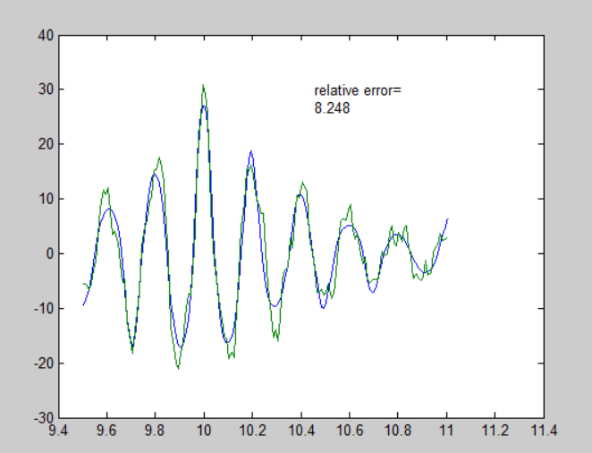

На втором этапе был использован метод сопряженных градиентов trainscg - масштабированный метод сопряженных градиентов. Результаты представлены на графиках ниже.

*Рис. 3 «Метод trainscg. График зависимости выхода MLP от входа для тренировочных данных»*

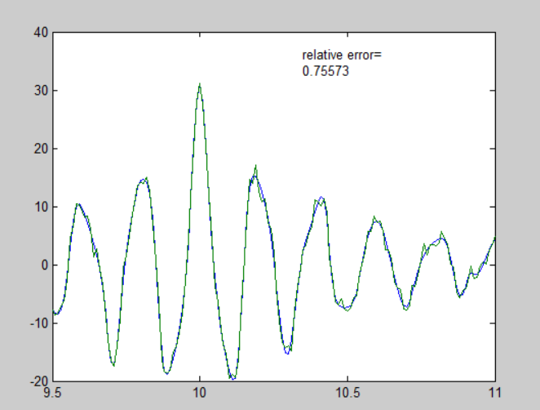

*Рис. 4 «Метод trainscg. График зависимости выхода MLP от входа для тестовых данных»*

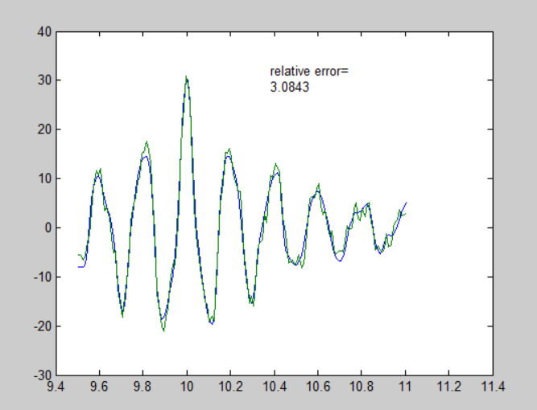

На третьем этапе был использован метод второго порядка trainbfg - алгоритм BFGS использует аппроксимацию матрицы Гессе. Предложен Бройденом, Флетчером, Гольдфарбом, Шанно.. Результаты представлены на графиках ниже.

*Рис. 5 «Метод trainbfg. График зависимости выхода MLP от входа для тренировочных данных»*

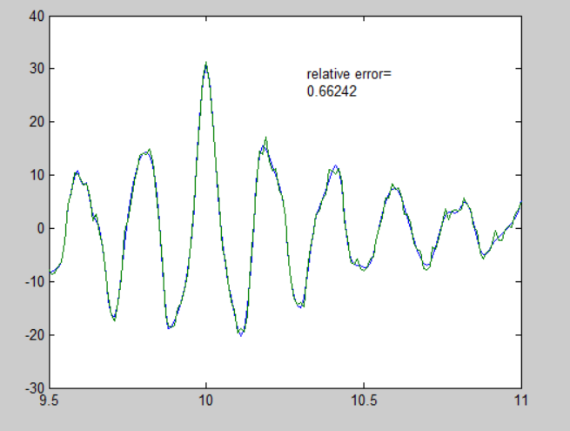

*Рис. 5 «Метод trainbfg. График зависимости выхода MLP от входа для тестовых данных»*

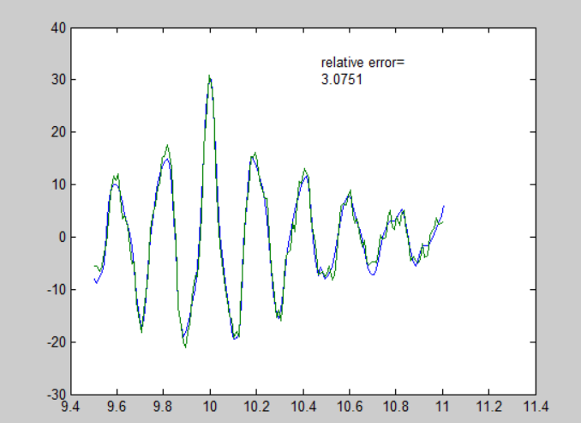

# Исходный код

load x; load s;

load x1; load s1;

[xn,meanx,stdx,sn,means,stds] = prestd(x,s);

x1n = trastd(x1, meanx, stdx);

mn = min(xn);

mx = max(xn);

net = newff([mn mx],[10 10 1], {'tansig' 'tansig' 'purelin'}, 'traingda');

net.trainParam.epochs = 2000;

net = train(net,xn,sn);

Yn = sim(net,xn);

Y = poststd(Yn, means, stds);

plot(x, Y, x, s)

delta = mean((Y-s).^2);

gtext({'relative error=', num2str(delta)})

Были исследованы методы обучения многослойного перcептрона. При равном количестве эпох обучения метод сопряженных градиентов и метод второго порядка показали себя намного лучше на тестовых данных, чем градиентный метод. При этом метод второго порядка ненамного превзошел метод сопряженных градиентов, но и работал заметно дольше. Исходя из этих результатов, можно сделать вывод, что методы из второго и третьего пунктов предпочтительнее обычных градиентных методов. Кроме того, сильных различий между методом сопряженных градиентов и методом второго порядка выявлено не было, поэтому выбирать из них стоит по ситуации. Если нужен небольшой выигрыш в точности, то лучше выбирать метод второго порядка, а если имеются ограничения в производительности, то больше подойдут методы сопряженных градиентов.